Ваза с цветами для любимой мамы

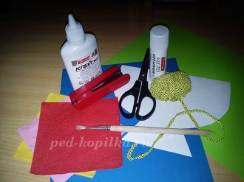
Для работы нам потребуется:
картон, трафарет для изготовления вазы, клей ПВА или клей карандаш, салфетки разных цветов, зелёная бумага двухсторонней окраски, декоративная отделочная лента, степлер, ножницы.

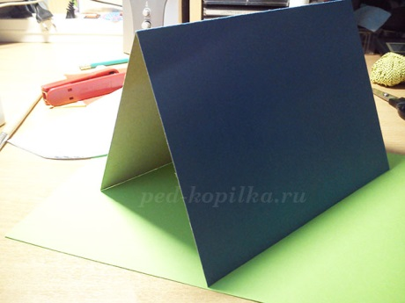
Приступаем к работе
1. Сгибаем лист картона пополам.

2. Прикладываем к листу картона заранее изготовленный трафарет для изготовления вазы, обводим и вырезаем получившуюся заготовку.
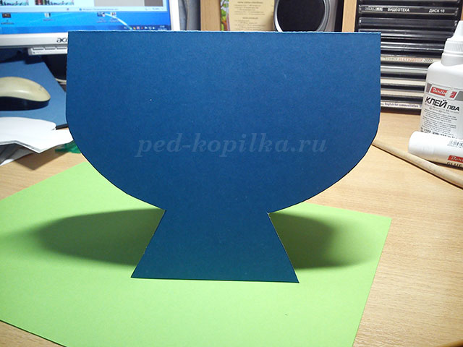

3. Оклеиваем полученную заготовку декоративной отделочной лентой.

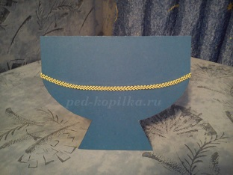
4. Приступаем к изготовлению цветов. Сворачиваем салфетки в 4 слоя и произвольно вырезаем из них круги разного размера.
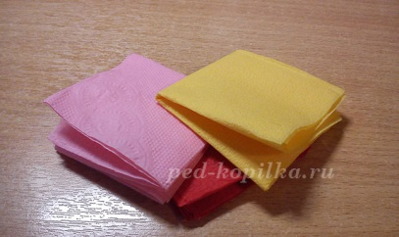

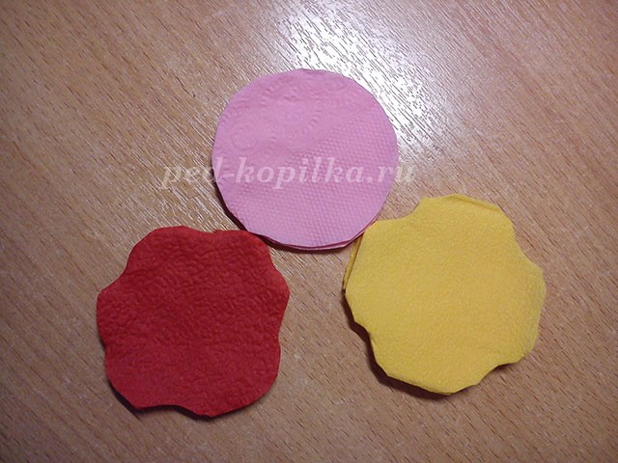
5. Скрепляем салфетки степлером. Для одного цветка я рекомендую взять 5 – 6 кружочков (комбинация цветов зависит от вашего вкуса и разнообразия исходного материала).

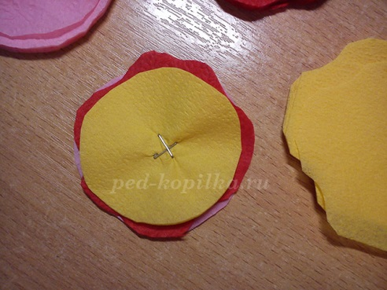
6. Каждый слой салфеток приподнимаем и сминаем. Получается вот такой цветок. Количество цветков зависит от размера вазы.

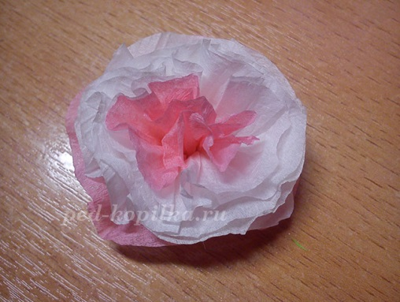
7. Изготавливаем листочки. Вырезаем заготовки из двухсторонней зелёной бумаги (я использовала бумагу двух оттенков). Придаём листу объём. Для этого сгибаем его пополам.

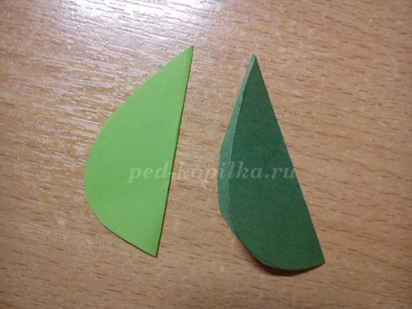
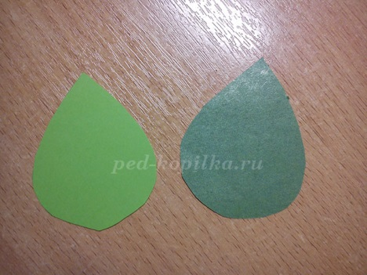
Загибаем нижний краешек внутрь, фиксируем его клеем и раскрываем листочек.
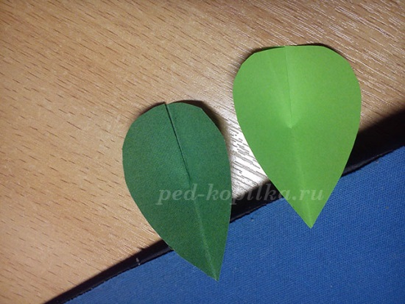
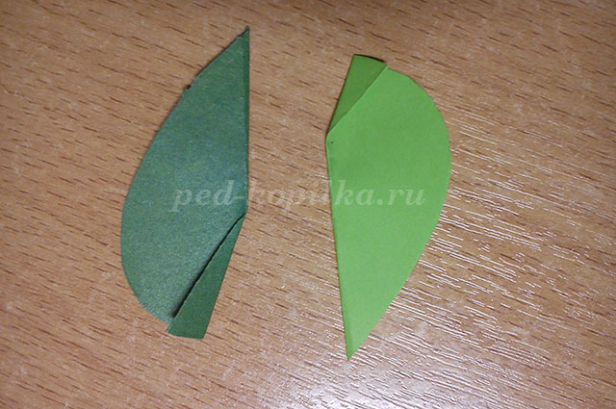

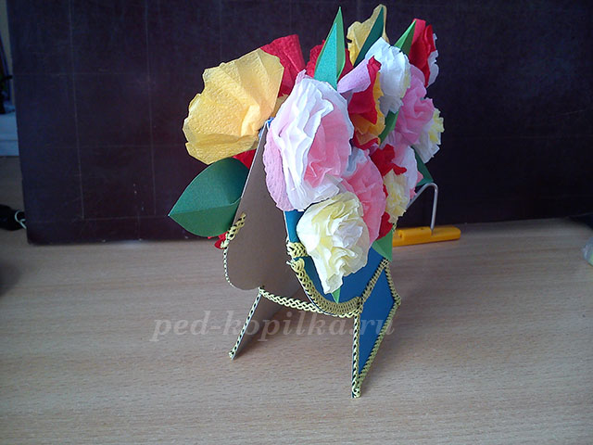
8. Украшаем вазу цветами и листьями с двух сторон. Оклеиваем декоративной лентой ножку вазы по кругу так, чтобы ваза могла стоять. И вот что у нас должно получиться.
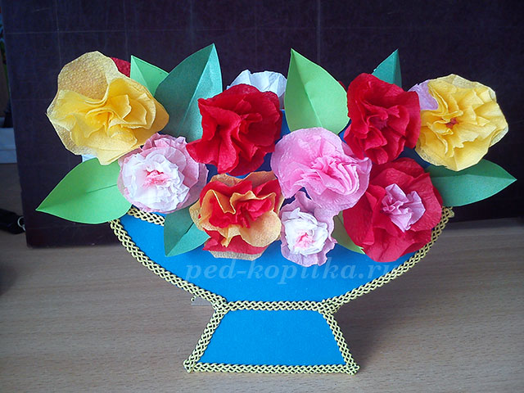

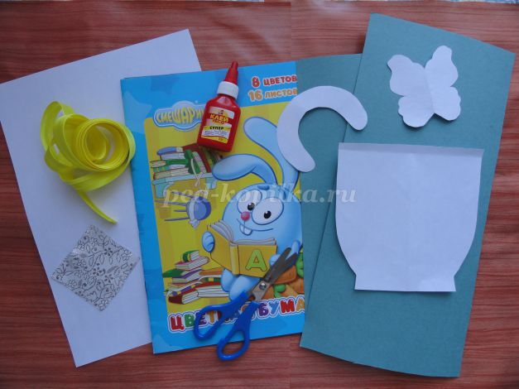
Праздничная открытка «С добрым весенним утром!».

Материалы и оборудование:
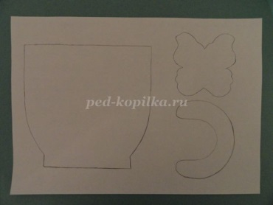
1.Плотная бумага или картон.
2. Цветная двухсторонняя бумага, лист белой бумаги.
3. Клей ПВА.
4. Ножницы.
5. Атласная ленточка, кусочек любой ткани.
6. Шаблоны кружки, бабочки.
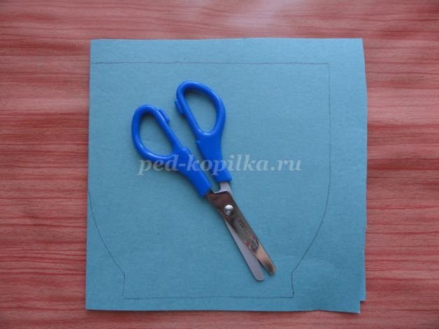

Пошаговый процесс изготовления
Складываем картон пополам и прикладываем к сгибу шаблон кружки.

Обводим карандашом и вырезаем.
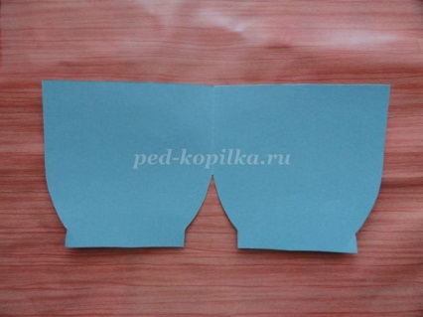
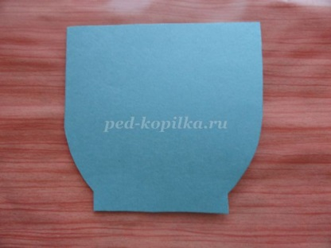
Получается вот такая кружка.

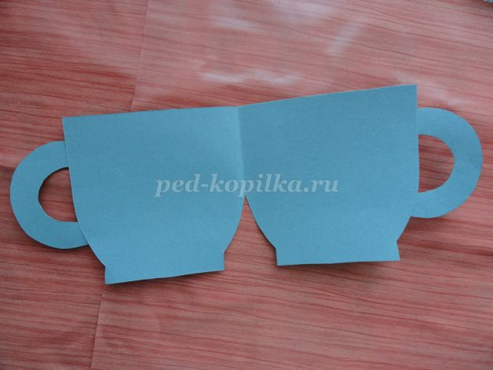
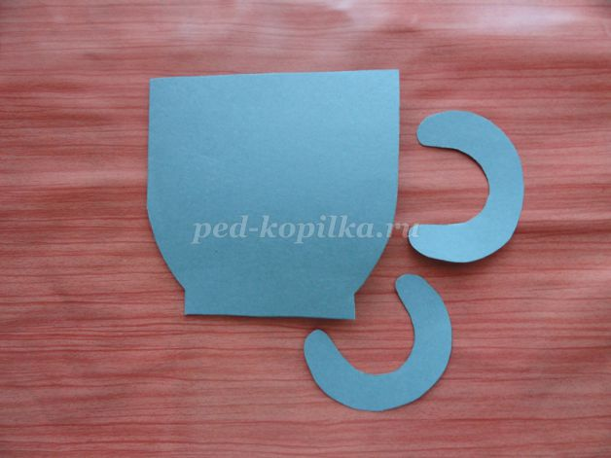
Теперь вырезаем ручку для кружки, используя шаблон. Нам понадобится 2 детали.

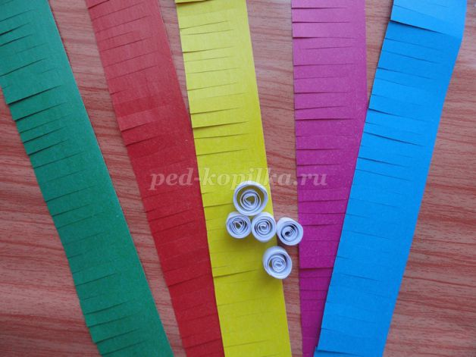
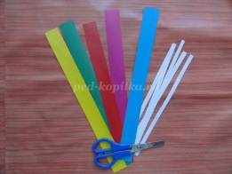
Приклеиваем ручку.

Приступаем к изготовлению цветов. Нарезаем полоски из белой бумаги шириной 0.5 см и полоски из цветной бумаги шириной 2.5 см.
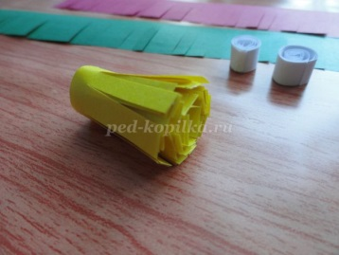
Белые полоски скручиваем в «роллы» - это будет сердцевина цветка, а на цветных полосках делаем надрезы, не доходя до края 0.5 см.
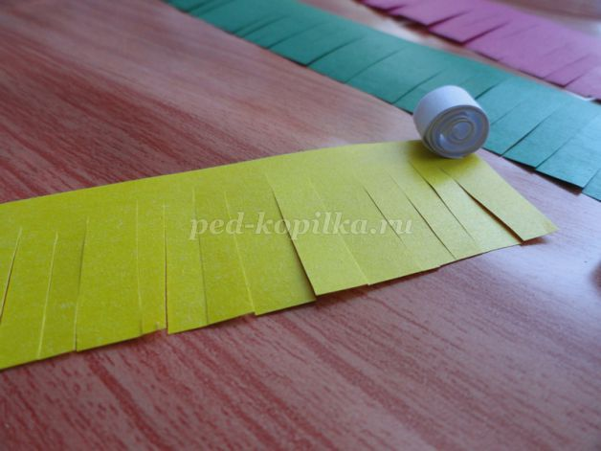
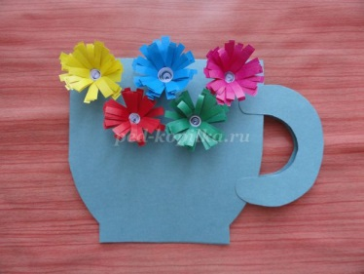
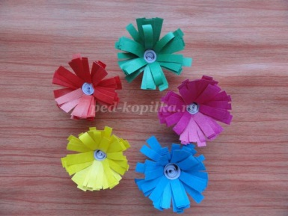
На сердцевину накручиваем цветную полоску. Когда закрутили всю полоску, краешек приклеиваем и отгибаем лепестки. Получается цветочек.
Приклеиваем цветы на кружку.
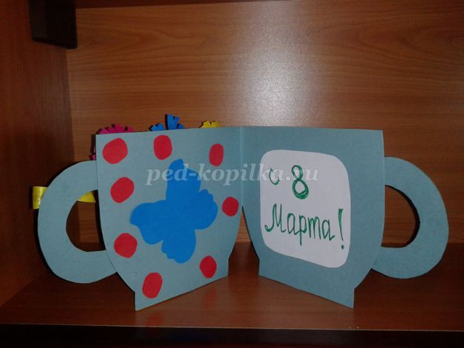
Берем атласную ленточку, кусочек ткани, из которого делаем бантик, и приступаем к оформлению.

Берем два небольших листочка белой и голубой бумаги. Из бумаги голубого цвета, используя шаблон, вырезаем бабочку, а на белом листочке закругляем края.

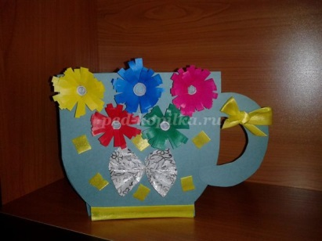
Разворачиваем открытку и приклеиваем наши детали. Можно добавить кружочки красного цвета и подписать.

Последний штрих, приклеиваем бантик из ленточки.

